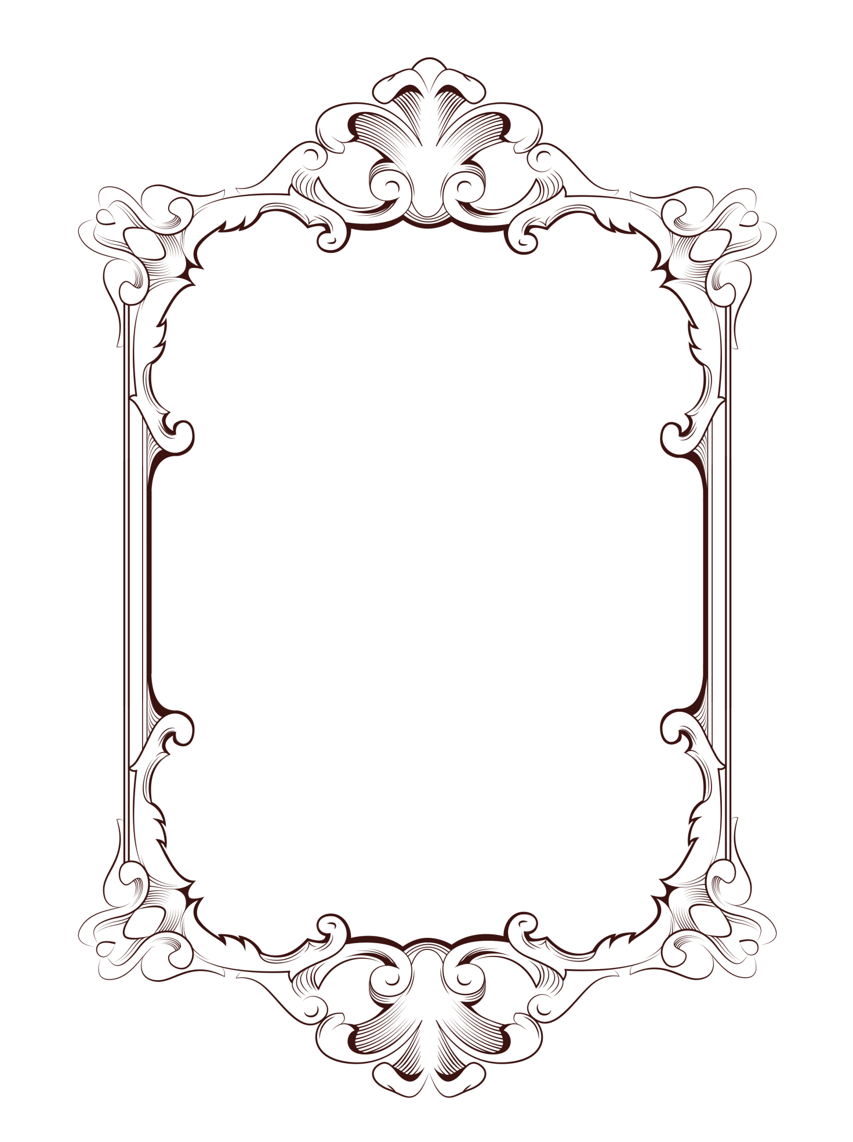

صورة الممدوح بين

أبي تمام وابن خفاجة الأندلسي

دراسة تحليلية موازنة

إعداد الدكتور

يوسف محمد عزاز يوسف

مدرس الأدب والنقد

كلية اللغة العربية بالمنوفية